COMUNICATO – INVITO STAMPA

27 MAGGIO, ORE 19.15
BOBINO CLUB (p.zza Cantore, Milano)
ANDREA INDINI PRESENTA IL ROMANZO

UNHAPPY HOUR

ASSIEME ALL’AUTORE INTERVERRANNO IL GIORNALISTA MATTEO SACCHI (IL GIORNALE), PINO FANIROTTI (SCRITTORE E CRITICO CINEMATOGRAFICO) E ALVISE BARBARO (REGISTA)

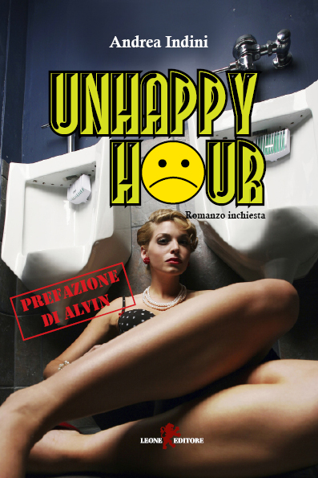

Un romanzo-inchiesta che dipinge un ritratto realista dei giovani della Milano bene: ricchi, viziati e deresponsabilizzati. Un affresco che con uno sguardo disilluso racconta in modo schietto e deciso che cos’è la vita tra happy hour, discoteche, alcool, droga, sesso, amore. Gioie e dolori vissuti da una generazione molta diversa da quella dei padri (la politica e l’impegno sono considerate “cose da sfigati”) e anche i giovani più lucidi sembrano essere attratti e sedotti dalle sirene della giovinezza perenne.

Quattro amici per la pelle, la fine dell’estate, dell’università, l’ora delle prime decisioni importanti, dell’indipendenza dai genitori… degli inevitabili arrivederci.
Andrea, Daffo, Ricky, Tommaso, non sono abituati a pensare al futuro: le spalle coperte dai genitori, i portafogli gonfi, l'allergia per le responsabilità vere, hanno vissuto sempre e solo l’oggi.
Le loro vite, però, sono a una svolta. È tempo di diventare grandi. O di scegliere di non esserlo mai.

Andrea Indini ha condotto per ilGiornale.it una serie d’inchieste sul mondo dei giovani, che hanno portato alla luce un forte senso d’insoddisfazione e smarrimento rispetto al presente e un’incapacità a guardare al futuro. Accanto ai giovani che non fanno notizia e che vivono la vita in modo serio e responsabile, vi è una fetta sempre più grande di ragazzi, diversi per età e fascia sociale, che pur di non affrontare le difficoltà della vita si tuffa nella trasgressione e nell’eccesso o, più semplicemente, nell’apatia e nella ricerca incondizionata del divertimento.

Nel romanzo ogni personaggio rappresenta uno stile o un modo di affrontare l'oggi. Non si tratta, però, di «tipi», ma di proiezioni letterarie di ragazzi effettivamente incontrati e intervistati dall'autore per le sue inchieste.

LA TRAMA
Quattro amici per la pelle, le loro fidanzate, i tanti conoscenti che ronzano loro attorno nei locali, sul lavoro, in famiglia.
UnHappy hour dipinge un ritratto dei giovani della Milano bene raccontando storie, paure, amori e amicizie di un gruppo di giovani tra i 24 e i 28 anni.
C’è Andrea, che ha appena trovato un lavoro che gli piace e ha scelto di vivere da solo. Ma questo non basta a renderlo responsabile: ogni sera è festa. Finché non incontra lei, Cecilia…che cambierà tutto.
Manuela, invece,è una ragazza semplice che con Daffo si è trovata all’improvviso nel paese dei balocchi: belle macchine, serate nei locali più alla moda della città, shopping sfrenato… Ma a che prezzo: il tradimento di sé e la perdita degli amici "veri".
A dettare la linea al gruppo è Ricky. È lui che organizza le feste più trendy, che decreta quali sono i locali “giusti”. Piace a tutti. Conosce tutti. Ma chi sono i suoi veri amici? Nemmeno Allie, la fidanzata, ha un valore nella sua vita. Del resto lei è come gli altri: bella, ricca, perfetta, impunita davanti a tutto… anche davanti all’omicidio.
Se ad Allie ogni cosa è permessa, a Francesco no. La morte del padre e la disperazione lo portano a rifugiarsi nell’eroina. Un tossico non è chic nella Milano bene e per lui si apre il cammino dell'emarginazione.
Tommaso si concede un anno sabbatico dopo la laurea, finché i genitori non lo costringono a lavorare. Ci pensano loro a trovargli l’occupazione giusta: un contratto a Los Angeles con troppi zeri da poter rifiutare.
Infine Fez, prossimo sposo di Cristina. Il suo addio al celibato a Miami sarà il punto di non ritorno per tutti i personaggi che popolano il romanzo.

«Un libro spesso non ti consegna immagini dettagliate e quindi tocca lavorare di fantasia. Con UnHappy hour no. UnHappy hour è un film.»
Alvin, Radio 105

L'autore
Andrea Indini (Milano, 1980), sin da giovanissimo ha lavorato come giornalista in numerose testate, tra cui Milano Finanza e Class News. Attualmente è redattore presso il sito web del Giornale. Nel 2008 ha condotto un’inchiesta video a puntate sui giovani e la droga: «Anfetamine a colazione», riportata in appendice al romanzo.

Copie saggio disponibili su richiesta

